Арнайы экономикалық аймақтардың кейбір мәселелері туралы
Қазақстан Республикасы Үкіметінің 2017 жылғы 24 қарашадағы № 772 қаулысы.
"Арнайы экономикалық және индустриялық аймақтар туралы" Қазақстан Республикасының Заңы 10-бабының 2) тармақшасына сәйкес Қазақстан Республикасының Үкіметі ҚАУЛЫ ЕТЕДІ:
Ескерту. Кіріспе жаңа редакцияда - ҚР Үкіметінің 30.01.2024 № 46 қаулысымен.
1. 2042 жылға дейінгі кезеңге "Астана-Технополис" арнайы экономикалық аймағы құрылсын.
2. Қоса беріліп отырған:
"Астана-Технополис" арнайы экономикалық аймағы туралы ереже, оның жұмыс істеуінің нысаналы индикаторлары және нысаналы индикаторларға қол жеткізбеудің шекті деңгейі;
"Астана – жаңа қала" арнайы экономикалық аймағы туралы ереже, оның жұмыс істеуінің нысаналы индикаторлары және нысаналы индикаторларға қол жеткізбеудің шекті деңгейі бекітілсін.
3. Осы қаулы қол қойылған күнінен бастап қолданысқа енгізіледі.
Қазақстан Республикасының  Премьер-Министрі | Б. Сағынтаев
Қазақстан Республикасы
Үкіметінің
2017 жылғы 24 қарашадағы
№ 772 қаулысымен
бекітілген
"Астана-Технополис" арнайы экономикалық аймағы туралы ереже
1. Жалпы ережелер
1. "Астана – Технополис" арнайы экономикалық аймағы (бұдан әрі – АЭА) Астана қаласының аумағында қоса беріліп отырған жоспарға сәйкес шекараларда орналасқан.
АЭА аумағы 688,6 гектарды құрайды және Қазақстан Республикасы аумағының ажырамас бөлігі болып табылады.
Ескерту. 1-тармақ жаңа редакцияда - ҚР Үкіметінің 30.01.2024 № 46 қаулысымен.
2. АЭА:
1) инвестициялар тарту және қолда бар әрі тартылған озық технологияларды, ноу-хауды пайдалану, заманауи инфрақұрылым құру арқылы Астана қаласын инновациялық дамыту;
2) тиімділігі жоғары, оның ішінде өңдеуші өнеркәсіп саласындағы жоғары технологиялық және бәсекеге қабілетті өндірістерді құру;
3) жаңа технологияларды дамытуды жеделдету, зерттеулерді жүргізудің ұйымдастырушылық, экономикалық және әлеуметтік жағдайларын одан әрі жетілдіру, жаңа технологияларды әзірлеу, оларды коммерцияландыруға жәрдем көрсету;
4) әлеуметтік салаға, денсаулық сақтау саласына инвестициялар тарту арқылы Астана қаласын жедел дамыту мақсаттарында құрылады.
Ескерту. 2-тармаққа өзгерістер енгізілді - ҚР Үкіметінің 22.10.2019 № 780; 06.04.2020 № 177; 30.01.2024 № 46 қаулыларымен.
3. АЭА-ның қызметі Қазақстан Республикасының Конституциясымен, "Арнайы экономикалық және индустриялық аймақтар туралы" Қазақстан Республикасының Заңымен, осы Ережемен және Қазақстан Республикасының өзге де нормативтік құқықтық актілерімен реттеледі.
Ескерту. 3-тармақ жаңа редакцияда - ҚР Үкіметінің 06.04.2020 № 177 қаулысымен.
4. АЭА қызметінің оны құру мақсаттарына сәйкес келетін басым түрлерінің тізбесін, сондай-ақ көрсетілген тізбеге қызметтің басым түрлерін енгізу тәртібін арнайы экономикалық және индустриялық аймақтарды құру, оның жұмыс істеуі және оны тарату саласындағы мемлекеттік реттеуді жүзеге асыратын уәкілетті мемлекеттік орган мемлекеттік жоспарлау жөніндегі орталық уәкілетті органмен және салық және бюджетке төленетін басқа да міндетті төлемдердің түсуін қамтамасыз ету саласында басшылықты жүзеге асыратын уәкілетті органмен келісу бойынша айқындайды.
Ескерту. 4-тармақ жаңа редакцияда - ҚР Үкіметінің 02.06.2021 № 366 қаулысымен.
5. Қызмет түрлері бойынша жобаларды іске асыру басым түрде "Назарбаев Университеті" дербес білім беру ұйымының "Astana Business Campus" паркінің ғылыми әзірлемелер бойынша жобаларын пайдалана отырып жүзеге асырылатын болады.
1. АЭА-ны басқару
6. АЭА-ны басқару "Арнайы экономикалық және индустриялық аймақтар туралы" Қазақстан Республикасының Заңына сәйкес жүзеге асырылады.
Ескерту. 6-тармақ жаңа редакцияда - ҚР Үкіметінің 06.04.2020 № 177 қаулысымен.
3. АЭА аумағында салық салу
7. АЭА аумағында салық салу Қазақстан Республикасының салық заңнамасымен реттеледі.
4. Кедендік реттеу
8. АЭА аумағында кедендік реттеу Еуразиялық экономикалық одақтың және Қазақстан Республикасының кеден заңнамасының ережелеріне сәйкес жүзеге асырылады.
9. АЭА аумағында немесе оның бір бөлігінде еркін кеден аймағы кедендік рәсімі қолданылады.
Ескерту. 9-тармақ жаңа редакцияда - ҚР Үкіметінің 30.01.2024 № 46 қаулысымен.
10. Еркін кеден аймағы кедендік рәсімі қолданылатын АЭА аумағы кедендік бақылау аймағы болып табылады. АЭА аумағы кедендік бақылау жүргізу мақсатында жайластырылуға тиіс. АЭА аумағын жайластыруға қойылатын талаптарды, оның ішінде осындай аумақтың периметрін қоршау және бейнебақылау жүйесімен жарақтандыру жөніндегі талаптарды кеден саласындағы уәкілетті орган белгілейді.
Ескерту. 10-тармақ жаңа редакцияда - ҚР Үкіметінің 30.01.2024 № 46 қаулысымен.
11. АЭА аумағында Еуразиялық экономикалық одақтың және Қазақстан Республикасының кеден заңнамасында белгіленген тәртіппен тауарларды уақытша сақтау орындары құрылуы мүмкін.
12. АЭА аумағында еркін кеден аймағының кедендік рәсімімен орналастырылған тауарлар, сондай-ақ еркін кеден аймағының кедендік рәсімімен орналастырылмаған Еуразиялық экономикалық одақтың тауарлары және өзге де кедендік рәсімдермен орналастырылған шетелдік тауарлар орналастырылады және пайдаланылады.
13. АЭА аумағына әкелінген және еркін кеден аймағының кедендік рәсімімен орналастырылған тауарлар кедендік баждар, салықтар, сондай-ақ тарифтік емес реттеу шараларын қолдану мақсаттары үшін Еуразиялық экономикалық одақтың кеден аумағынан тыс орналасқан ретінде қарастырылады.
14. Тауарларды уақытша сақтаумен, кедендік декларациялаумен, кедендік тазалаумен және шығарумен, сондай-ақ АЭА аумағында кедендік бақылауды жүргізумен байланысты кедендік операциялар Еуразиялық экономикалық одақтың және Қазақстан Республикасының кеден заңнамасында айқындалған тәртіппен жүзеге асырылады.
5. Қоршаған ортаны қорғау
15. АЭА-да қызметті жүзеге асыру өмір сүру сапасын арттырудың экономикалық, әлеуметтiк және экологиялық аспектілерінің теңгерімі негiзiнде тұрақты дамуға және қоршаған ортаны қорғауға көшу үшiн жағдайлар жасау арқылы табиғи ресурстарды ұтымды және тиiмдi пайдалануға негiзделген.
6. АЭА-ны тарату тәртібі және мерзiмдерi
16. АЭА құрылған мерзiм өткен соң таратылады. АЭА-ны Қазақстан Республикасының Үкіметі таратады.
7. Қорытынды ережелер
17. АЭА-ны мерзімінен бұрын тарату "Арнайы экономикалық және индустриялық аймақтар туралы" Қазақстан Республикасының Заңына сәйкес жүзеге асырылады.
Ескерту. 17-тармақ жаңа редакцияда - ҚР Үкіметінің 30.01.2024 № 46 қаулысымен.
18. АЭА-ның осы Ережемен реттелмеген қызметі Қазақстан Республикасының және Еуразиялық экономикалық одақтың қолданыстағы заңнамасына сәйкес жүзеге асырылады.
"Астана – Технополис"
арнайы экономикалық
аймағы туралы ережеге
қосымша
"Астана – Технополис" арнайы экономикалық аймағы шекарасының жоспары
Ескерту. Жоспар жаңа редакцияда - ҚР Үкіметінің 30.01.2024 № 46 қаулысымен.
"Астана – Технополис" АЭА-ның ұсынылатын аумағы – 688,6 га

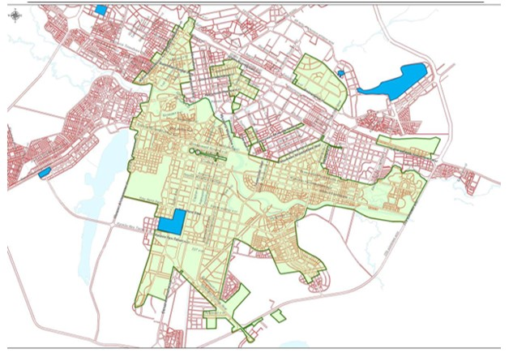

"Астана – Технополис" арнайы экономикалық аймағының аумағы.
S = 688,6 гектар.
Қазақстан Республикасы
Үкіметінің
2017 жылғы 24 қарашадағы
№ 772 қаулысымен
бекітілген
"Астана-Технополис" арнайы экономикалық аймағының жұмыс істеуінің нысаналы индикаторлары
Ескерту. Нысаналы индикатор жаңа редакцияда - ҚР Үкіметінің 06.04.2020 № 177 қаулысымен.

Р/с № | Мақсаттар, міндеттер және көрсеткіштер | Өлшем бірлігі | 2022 жылға қарай нысаналы индикаторға қол жеткізу | 2027 жылға қарай нысаналы индикаторға қол жеткізу | 2032 жылға қарай нысаналы индикаторға қол жеткізу | 2037 жылға қарай нысаналы индикаторға қол жеткізу | 2042 жылға қарай нысаналы индикаторға қол жеткізу
1 | 2 | 3 | 4 | 5 | 6 | 7 | 8
1 | Инвестициялардың жалпы көлемі, оның ішінде: | млрд. теңге | 5,2 | 40 | 100 | 200 | 300
1.1 | шетелдік инвестициялар көлемі | млрд. теңге | 1,7 | 8 | 20 | 40 | 60
1.2 | отандық инвестициялар көлемі | млрд. теңге | 3,5 | 32 | 80 | 160 | 240
2 | АЭА аумағында тауарларды және көрсетілетін қызметтерді (жұмыстарды) өндіру көлемі | млрд. теңге | 1,6 | 100 | 150 | 250 | 400
3 | Қатысушылар (компаниялар) саны | бірлік | 12 | 38 | 62 | 75 | 85
4 | Қосалқы қызмет түрлерін жүзеге асыратын адамдардың саны | адам | 7 | 13 | 35 | 47 | 53
5 | АЭА аумағында құрылатын жұмыс орындарының саны | адам | 1000 | 3000 | 4500 | 6000 | 6000
6 | АЭА аумағындағы өндірістің жалпы көлеміндегі қазақстандық қамту үлесі | % | 15% | 20% | 25% | 30% | 35%
7 | Кәсіпорындардың инновациялық белсенділік деңгейі | % | 3,7 | 4,8 | 6,2 | 8 | 10

* көрсеткіштер өсу нәтижесімен көрсетіледі
Қазақстан Республикасы
Үкіметінің
2017 жылғы 24 қарашадағы
№ 772 қаулысымен
бекітілген
"Астана – жаңа қала" арнайы экономикалық аймағы туралы ереже
1. Жалпы ережелер
1. "Астана – жаңа қала" арнайы экономикалық аймағы (бұдан әрі – АЭА) Астана қаласының аумақтық шекарасы шегінде қоса беріліп отырған жоспарға сәйкес шекараларда орналасқан.
"Астана – жаңа қала" АЭА аумағы Қазақстан Республикасы аумағының ажырамас бөлігі болып табылады және 15421,72 гектарды құрайды. АЭА аумағының құрамына: ауданы 598,1 гектар № 1 индустриялық парк, ауданы 3269 гектар игеру аймағы, ауданы 5134 гектар реновациялау аймағы, ауданы 72,41 гектар қалалық жеңіл рельсті желі және ауданы 1,9 гектар жергілікті атқарушы органның аумағы кіреді.
Ескерту. 1-тармақ жаңа редакцияда - ҚР Үкіметінің 30.01.2024 № 46 қаулысымен.
2. АЭА:
1) инвестициялар тарту және құрылыста озық технологияларды пайдалану, сондай-ақ заманауи инфрақұрылым құру арқылы Астана қаласын жедел дамыту;
2) тиімділігі жоғары, оның ішінде жоғары технологиялық және бәсекеге қабілетті өндірістер құру, өнімдердің жаңа түрлерін шығаруды игеру мақсатында құрылады.
Ескерту. 2-тармаққа өзгерістер енгізілді - ҚР Үкіметінің 22.10.2019 № 780; 30.01.2024 № 46 қаулыларымен.
3. АЭА аумағындағы қызмет түрлері:
1) мыналарды:
сусындар өндіруді;
темекі бұйымдарын өндіруді;
жиһаздан басқа, ағаш және тығын бұйымдарын өндіруді;
сабаннан және тоқуға арналған материалдардан жасалған бұйымдар өндіруді;
жазылған материалдарды басып шығаруды және тыңдатып-көрсетуді;
машиналар мен жабдықтарды жөндеуді және орнатуды қоспағанда, өңдеуші өнеркәсіп;
2) қойма шаруашылығы және қосалқы көлік қызметі;
3) жобалау-сметалық құжаттамаға сәйкес инфрақұрылым объектілерін, әкімшілік және тұрғын үй кешендерін салу және пайдалануға беру;
4) жобалау-сметалық құжаттамаға сәйкес ауруханаларды, емханаларды, мектептерді, балабақшаларды, музейлерді, театрларды, жоғары және орта оқу орындарын, кітапханаларды, оқушылар сарайларын, спорт кешендерін салу және пайдалануға беру;
5) жобалау-сметалық құжаттама шегінде осы тармақтың 1) және 2) тармақшаларында көзделген қызмет түрлерін жүзеге асыру үшін тікелей арналған объектілерді салу және пайдалануға беру болып табылады.
4. АЭА-ның қызметі Қазақстан Республикасының Конституциясымен, "Арнайы экономикалық және индустриялық аймақтар туралы" Қазақстан Республикасының Заңымен және Қазақстан Республикасының өзге де заңнамасымен реттеледі.
Ескерту. 4-тармақ жаңа редакцияда - ҚР Үкіметінің 30.01.2024 № 46 қаулысымен.
5. АЭА аумағында арнайы құқықтық режим белгіленеді.
2. АЭА-ны басқару
6. АЭА-ны басқару "Арнайы экономикалық және индустриялық аймақтар туралы" Қазақстан Республикасының Заңына сәйкес жүзеге асырылады.
Ескерту. 6-тармақ жаңа редакцияда - ҚР Үкіметінің 30.01.2024 № 46 қаулысымен.
7. Астананың жергілікті атқарушы органының мемлекеттік мекемесін қаржыландыру Қазақстан Республикасының заңнамалық актілеріне сәйкес жергілікті бюджеттен жүзеге асырылады.
3. АЭА аумағында салық салу
8. АЭА аумағындағы салық салу Қазақстан Республикасының салық заңнамасымен реттеледі.
4. Кедендік реттеу
9. АЭА аумағындағы кедендік реттеу Еуразиялық экономикалық одақтың және Қазақстан Республикасының кеден заңнамаларының ережелеріне сәйкес жүзеге асырылады.
10. АЭА аумағында немесе оның бір бөлігінде еркін кеден аймағы кедендік рәсімі қолданылады.
Ескерту. 10-тармақ жаңа редакцияда - ҚР Үкіметінің 30.01.2024 № 46 қаулысымен.
11. Еркін кеден аймағы кедендік рәсімі қолданылатын АЭА аумағы кедендік бақылау аймағы болып табылады. АЭА аумағы кедендік бақылау жүргізу мақсатында жайластырылуға тиіс. АЭА аумағын жайластыруға қойылатын талаптарды, оның ішінде осындай аумақтың периметрін қоршау және бейнебақылау жүйесімен жарақтандыру жөніндегі талаптарды кеден саласындағы уәкілетті орган белгілейді.
Ескерту. 11-тармақ жаңа редакцияда - ҚР Үкіметінің 30.01.2024 № 46 қаулысымен.
12. АЭА аумағында Кеден одағының және Қазақстан Республикасының кеден заңнамасында айқындалған тәртіппен тауарларды уақытша сақтау орындары құрылуы мүмкін.
13. АЭА аумағында еркін кедендік аймақ кедендік рәсіміне орналастырылған тауарлар, сондай-ақ еркін кедендік аймақ кедендік рәсіміне орналастырылмаған Еуразиялық экономикалық одақтың тауарлары және өзге кедендік рәсімдерге орналастырылған шетелдік тауарлар орналастырылуы және пайдаланылуы мүмкін.
14. АЭА аумағына әкелінген және еркін кедендік аймақ кедендік рәсіміне орналастырылған тауарлар кедендік баждар, салықтар, сондай-ақ тарифтік емес реттеу шараларын қолдану мақсаттары үшін Еуразиялық экономикалық одақтың кедендік аумағынан тыс жерде орналастырылған ретінде қаралады.
15. Уақытша сақтаумен, кедендік декларациялаумен, тауарларды кедендік тазартумен және шығарумен, сондай-ақ АЭА аумағында кедендік бақылау жүргізумен байланысты кедендік операциялар Еуразиялық экономикалық одақтың және Қазақстан Республикасының кеден заңнамасында айқындалған тәртіппен жүзеге асырылады.
5. Қоршаған ортаны қорғау
16. АЭА аумағында Қазақстан Республикасының заңнамасында және Қазақстан Республикасы ратификациялаған халықаралық келісімдерде белгіленген шетелдік азаматтар мен азаматтығы жоқ тұлғалардың, сондай-ақ олардың көлік құралдарының келу, кету, транзитпен өту мен болу тәртібі қолданылады.
6. Қорытынды ережелер
17. Осы Ережеде белгіленген шарттар Қазақстан Республикасы Үкіметінің қаулысымен өзгертілуі мүмкін.
18. АЭА "Арнайы экономикалық және индустриялық аймақтар туралы" Қазақстан Республикасының Заңында көзделген негіздер бойынша таратылады.
Ескерту. 18-тармақ жаңа редакцияда - ҚР Үкіметінің 30.01.2024 № 46 қаулысымен.
19. Алып тасталды - ҚР Үкіметінің 22.10.2019 № 780 қаулысымен.
20. Алып тасталды - ҚР Үкіметінің 22.10.2019 № 780 қаулысымен.
21. Алып тасталды - ҚР Үкіметінің 22.10.2019 № 780 қаулысымен.
22. Осы Ережемен реттелмеген АЭА қызметі Қазақстан Республикасының қолданыстағы заңнамасына сәйкес жүзеге асырылады.

"Астана – жаңа қала" арнайы
экономикалық аймағы туралы
ережеге қосымша
"Астана – жаңа қала" арнайы экономикалық аймағы шекарасының жоспары
Ескерту. Жоспар жаңа редакцияда – ҚР Үкіметінің 22.10.2019 № 780 қаулысымен.

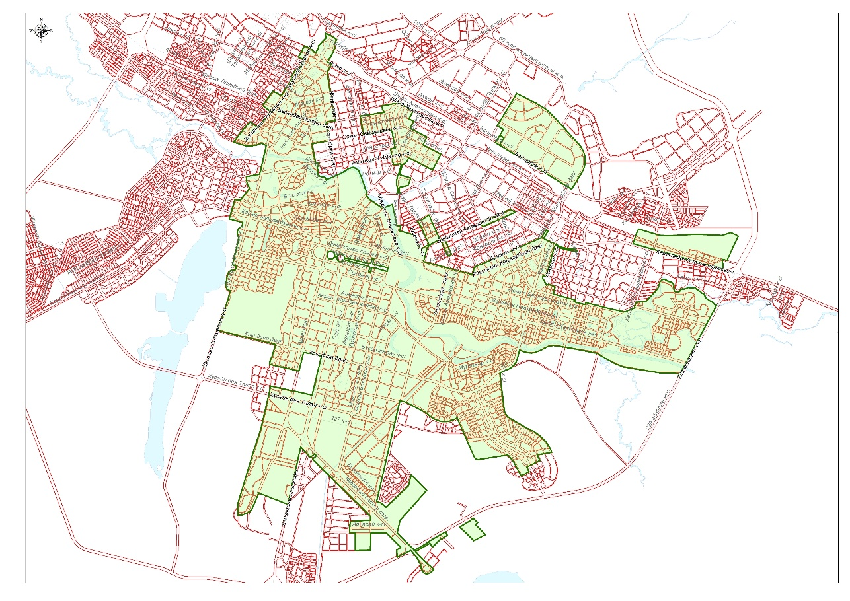

Қазақстан Республикасы
Үкіметінің
2017 жылғы 24 қарашадағы
№ 772 қаулысымен
бекітілген
"Астана – жаңа қала" арнайы экономикалық аймағының жұмыс істеуінің нысаналы индикаторлары және нысаналы индикаторларға қол жеткізбеудің шекті деңгейі
Ескерту. Нысаналы индикаторға өзгерістер енгізілді - ҚР Үкіметінің 22.10.2019 № 780; 30.01.2024 № 46 қаулыларымен.
Р/с  № | Мақсаттар, міндеттер және көрсеткіштер (атаулары) | Өлшем бірлігі* | База лық кезең (2011) | 2017 жылға қарай қол жеткізу
 |  |  |  | 2012 | 2013 | 2014 | 2015 | 2016 | 2017 | Шекті деңгей
1 | 2 | 3 | 4 | 5 | 6 | 7 | 8 | 9 | 10 | 11
1 | Жалпы инвестициялар көлемі, оның ішінде (ұлғайтумен)**: | млрд. теңге | 911 | 975,8 | 1040,6 | 1105,4 | 1170,2 | 1235 | 1300 | 1100
 | шетелдік инвестициялар көлемі | млрд. теңге | 101 | 101,2 | 101,3 | 101,5 | 101,6 | 101,8 | 102 | 101
 | отандық инвестициялар көлемі | млрд. теңге | 810 | 874,6 | 939,2 | 1003,8 | 1068,4 | 1133 | 1198 | 999
2 | АЭА аумағында тауарларды және көрсетілетін қызметтерді (жұмыстарды) өндіру көлемі** | млрд. теңге | 35 | 40,8 | 46,6 | 52,4 | 58,2 | 64 | 70 | 40
3 | Қатысушылар саны | компаниялар | 24 | 28 | 33 | 37 | 41 | 45 | 50 | 30
4 | Қосалқы қызмет түрлерін жүзеге асыратын тұлғалар саны | адам | 50 | 58 | 64 | 72 | 81 | 89 | 100 | 50
5 | АЭА аумағында құрылатын жұмыс орындарының саны (ұлғайтумен) | адам | 950 | 1375 | 1800 | 2225 | 2650 | 3075 | 3500 | 1500
6 | АЭА аумағындағы өндірістің жалпы көлеміндегі жергілікті қамту үлесі | % | 15 | 20 | 25 | 30 | 35 | 40 | 45 | 25

кестенің жалғасы
№ | 2022 жылға қарай қол жеткізу |  |  |  |  |  | 2027 жылға қарай қол жеткізу
 | 2018 | 2019 | 2020 | 2021 | 2022 | Сындарлы деңгейі | 2023 | 2024 | 2025 | 2026 | 2027 | Сындарлы деңгей
 | 12 | 13 | 14 | 15 | 16 | 17 | 18 | 19 | 20 | 21 | 22 | 23
1 | 1350 | 1400 | 1450 | 1500 | 1550 | 1300 | 1620 | 1690 | 1760 | 1830 | 1900 | 1500
 | 104 | 105 | 107 | 108 | 110 | 102 | 111 | 112 | 113 | 114 | 115 | 110
 | 1246,4 | 1294,8 | 1343,2 | 1391,6 | 1440 | 1198 | 1509 | 1578 | 1647 | 1716 | 1785 | 1390
2 | 80 | 90 | 100 | 110 | 120 | 60 | 126 | 132 | 138 | 144 | 150 | 75
3 | 52 | 55 | 58 | 60 | 62 | 35 | 64 | 67 | 70 | 75 | 80 | 50
4 | 110 | 120 | 130 | 140 | 150 | 75 | 160 | 170 | 180 | 190 | 200 | 100
5 | 3700 | 3900 | 4100 | 4300 | 4500 | 2000 | 4700 | 4900 | 5100 | 5300 | 5500 | 2750
6 | 46 | 47 | 48 | 49 | 50 | 30 | 52 | 54 | 56 | 58 | 60 | 35
Ескертпелер:
* - индикаторлардың көрсеткіштері өсу қорытындысымен келтірілген;
есептеу кезінде қолданылған бағам: 1 АҚШ доллары – 333 теңге.
** - АЭА аумағында тауарлар мен көрсетілетін қызметтер (жұмыстар) өндірісі көлемінің сомасы тартылған инвестициялар сомасының АЭА құрылған кезден бастап (2002 жыл) өсу қорытындысымен, ал тауарлар мен көрсетілетін қызметтер (жұмыстар) өндірісі көлемінің 2010 жылдан бастап іске қосылған өндірістерге сәйкес көрсетілгеніне байланысты инвестициялар көлемінің сомасынан аз. Бүгінгі күні 41 кәсіпорын өндірісті жүзеге асыруда, 11 объект құрылыс сатысында және 13 жоба жобалау сатысында.
Астана қаласының № 1 индустриялық паркі бойынша инвестициялар көлемі 140000 миллион теңгені құрайды, кәсіпорындар жобалық қуатына шыққаннан кейін өндіріс көлемі жылына 175720 миллион теңгені құрайтын болады.

© 2012. Қазақстан Республикасы Әділет министрлігінің «Қазақстан Республикасының Заңнама және құқықтық ақпарат институты» ШЖҚ РМК

